《创建一个 FPS 游戏- Part 2》

作业名 创建一个FPS游戏
班 级 计 算 11602
学 号 160 424 0504
姓 名 帅 田

- 完成目标及系统功能简要描述
在上一次的实验中，完成了角色投掷火药，火药与物体撞击后会出现爆炸效果，这一次主要是添加换武器的功能，玩家可以选择武器，还有增加一个炮架，炮架会主动攻击玩家。
- 完成过程（给出主要步骤及核心模块代码等）
A、复制场景 MyFPS1，重命名为 MyFPS2，打开场景 MyFPS2；在对象 First Person Controller-下创建weapons对象
B、创建一个 Javascript 脚本 PlayerWeapons，实现选择武器的功能，将脚本 PlayerWeapons托给weapons, 选中模型rocketLauncher,修改属性，并添加应用，新建脚本RocketLauncher，将脚本 RocketLauncher 附加到对象 RocketLauncher
C、 选择模型 rocket，修改其相关属性，并应用到场景中，新建脚本Rocket, 将脚本 Rocket 附加到对象 rocket 上, 给对象 rocket 添加一个 Box Collider，勾选去掉对象 rocket 的属性 Use Gravity
D、 给rocket添加一个粒子系统，创建一个 Particle System，重命名为 Trail System，并修改属性，将 Assets-Particle Effects-smoke 拖入对象 rocket-Trail System 中,新建脚本Trail,,将脚本 Trail 附加到对象 rocket-Trail System 上；
E、将对象 rocket 命名为 Rocket,生成一个预留体，将预留体拖给Weapons-RocketLauncher，将预留体Small explosion 拖 入场景中，重命名为 Simple Explosion，并将脚本 附加到对象 Simple Explosion 上
F、将machineGun模型，修改其属性，添加到场景中，新建脚本，将脚本 MachineGun 附加到对象MachineGun 上
G、将模型barrel 拖入场景中，重命名为 Barrel，并修改其属性，给它添加一个 Rigidbody 和 Box Collider 组件。将脚本 DamageReceiver 附加到对象 Barrel，给Barrel添加两种材质，一种是没有撞击前，一种是被撞击后。连续复制多个 Barrel，摆放在场景的不同位置。
H、将模型sentry添加到场景中，给它添加一个 Rigidbody 组件和 Box Collider 组件，添加脚本 SentryGun，修改 角色Tag 为 Player；
代码：
脚本Rocket
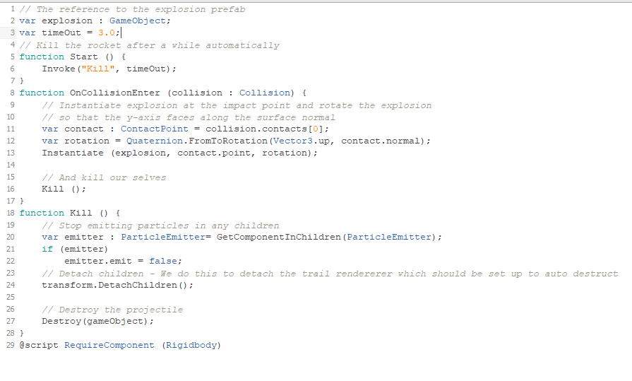
脚本 PlayerWeapons
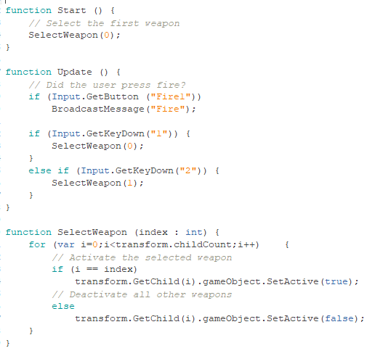
脚本RocketLauncher
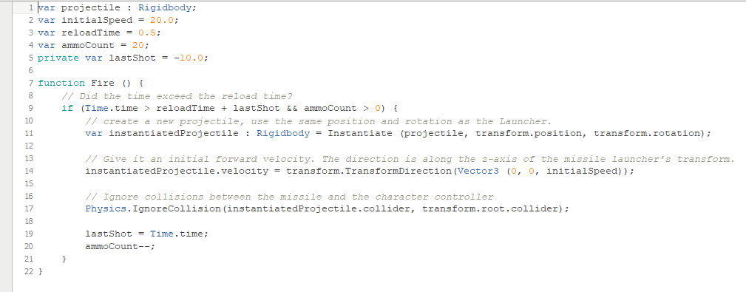
脚本 Explosion-Simple
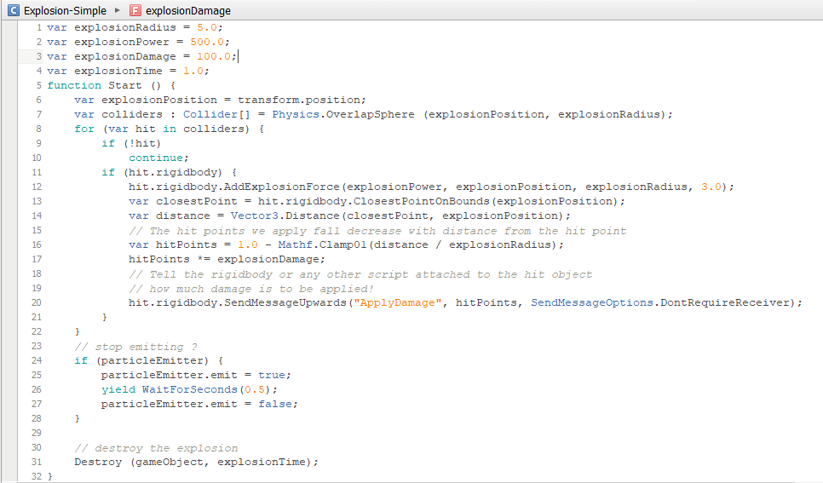
脚本SentryGum
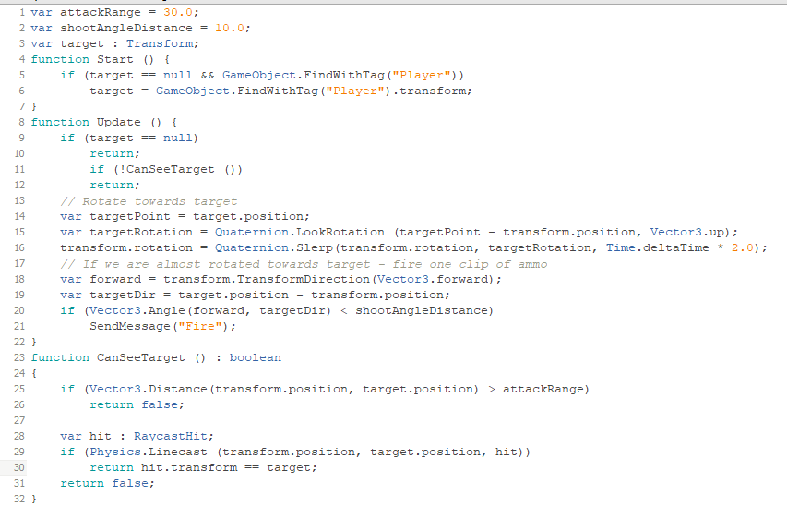
- 系统测试：核心功能界面截图
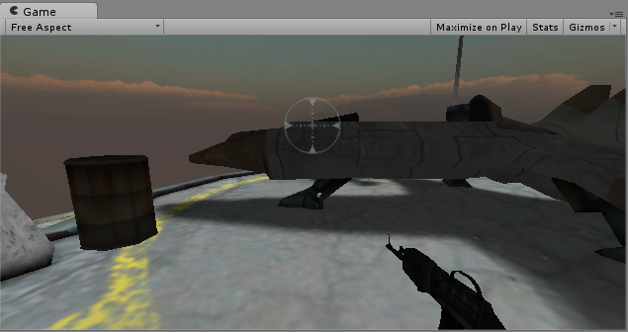
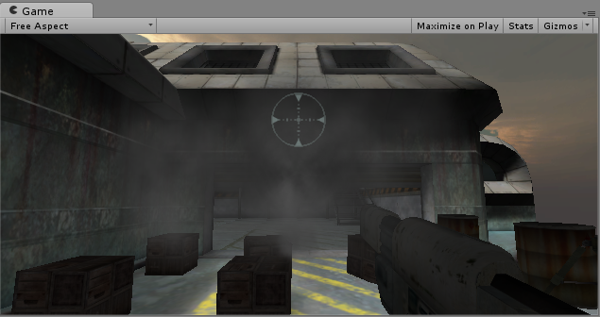
运行效果：
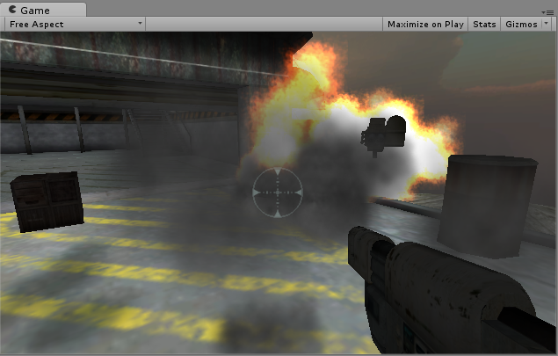
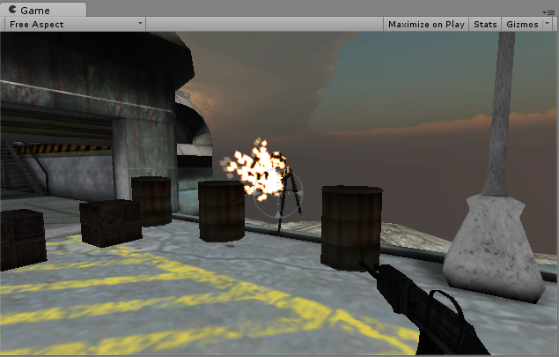
- 作业中遇到的问题列表、问题解决方法
暂无遇到问题

